Tabla de contenido
A N T E C E D E N T E S 2
I. Presentación de la solicitud de información 2
II. Respuesta del Sujeto Obligado 3
III. Interposición del Recurso de Revisión 3
IV. Trámite del Recurso de Revisión ante este Instituto 4
C O N S I D E R A N D O S 6
PRIMERO. Competencia 7
SEGUNDO. Causales de improcedencia y sobreseimiento 7
TERCERO. Determinación de la Controversia 8
CUARTO. Marco normativo aplicable en materia de transparencia y acceso a la información pública 10
QUINTO. Estudio de Fondo 11
SEXTO. Decisión 39
R E S U E L V E 40

Resolución del Pleno del Instituto de Transparencia, Acceso a la Información Pública y Protección de Datos Personales del Estado de México y Municipios, con domicilio en Metepec, Estado de México, de fecha cinco de marzo de dos mil veintiséis.

VISTO el expediente conformado con motivo del Recurso de Revisión 00271/INFOEM/IP/RR/2026, interpuesto por XXXXXXXXXXXXXXXXXXXXXXXXXXXX XXXXXXXXX, en lo sucesivo, la persona Recurrente o Particular, en contra de la respuesta del Sujeto Obligado, Ayuntamiento de Toluca, se emite la presente Resolución, con base en los antecedentes y considerandos que se exponen a continuación:

A N T E C E D E N T E S

I. Presentación de la solicitud de información

Con fecha veinticuatro de noviembre de dos mil veinticinco, la parte Solicitante presentó una solicitud de acceso a la información pública, a través del Sistema de Acceso a la Información Mexiquense, en lo sucesivo el SAIMEX; ante el Ayuntamiento de Toluca, en la que requirió lo siguiente:

Folio de la solicitud: 06883/TOLUCA/IP/2025
DESCRIPCIÓN CLARA Y PRECISA DE LA INFORMACIÓN SOLICITADA
“COMPRENDIENDO UN INTERVALO DE TIEMPO DE ENERO DE 2025 A NOVIEMBRE DE 2025, SOLICITO EL REGISTRO DOCUMETAL DE TODO EL MATERIAL Y/O INSUMOS Y/O SIMILAR O ANALOGO, QUE HA RECIBIDO POR CUALQUIER VIA, LA COORDINACION JURIDICA DEL AYUNTAMIENTO DE TOLUCA.” (Sic.)

MODALIDAD DE ENTREGA
“A través del SAIMEX.”

II. Respuesta del Sujeto Obligado

El doce de diciembre de dos mil veinticinco, el Sujeto Obligado a través de SAIMEX, dio respuesta en los siguientes términos:

- NOTIF. CIUDADANO S. 6883.pdf; del que se desprenden los siguientes:

  - Oficio suscrito por la Directora General de Administración por el que remitió la respuesta de la Dirección de Recursos Materiales.

  - Oficio suscrito por la Directora de Recursos Materiales, en el que informó los siguiente:

“Al respecto, de conformidad con lo establecido por los artículos 12 segundo párrafo y 160 de la Ley de Transparencia y Acceso a la Información Pública del Estado de México y Municipios; me permito informar que se realizó una búsqueda exhaustiva y razonable en los archivos que obran en esta Dirección de la información y período solicitado, sin embargo, no se localizó algún registro documental con información relacionada a la Coordinación Jurídica del Ayuntamiento de Toluca.” (Énfasis añadido)

III. Interposición del Recurso de Revisión

Con fecha ocho de enero de dos mil veintiséis, se recibió a través del SAIMEX, el Recurso de Revisión interpuesto por la persona Recurrente; el cual se radicó en fecha doce de enero del mismo año, al tratarse del día siguiente hábil de conformidad con el calendario emitido por este Pleno; en los siguientes términos:

ACTO IMPUGNADO
“LA RESPUESTA DEL SUJETO OBLIGADO” (Sic.)

RAZONES O MOTIVOS DE LA INCONFORMIDAD
“NO HACE UNA BUSQUEDA EXAHSITIVA EN LAS DEMAS ESTRUCTURAS DEL SUJETO OBLIGADO, TODAVEZ QUE SE SOLICITO "POR CUALQUIER VIA"” (Sic.)

IV. Trámite del Recurso de Revisión ante este Instituto

a) Turno del Medio de Impugnación. El ocho de enero de dos mil veintiséis, el SAIMEX, asignó el número de expediente 00271/INFOEM/IP/RR/2026, al medio de impugnación que nos ocupan, con base en el sistema aprobado por el Pleno de este Órgano Garante y se turnó al Comisionado Ponente Luis Gustavo Parra Noriega, para los efectos del artículo 185, fracción I de la Ley de Transparencia y Acceso a la Información Pública del Estado de México y Municipios.

b) Admisión del Recurso de Revisión. El quince de enero de dos mil veintiséis, se notificó vía SAIMEX el acuerdo de la admisión del Recurso de Revisión interpuesto por la persona Recurrente en contra del Sujeto Obligado, en términos del artículo 185, fracciones I y II de la Ley de Transparencia y Acceso a la Información Pública del Estado de México y Municipios, en el que se les otorgó un plazo de siete días hábiles posteriores a la misma, para que manifestara lo que a su derecho conviniera y formularán alegatos.

c) Informe Justificado. En fechas veintiséis y veintiocho de enero de dos mil veintiséis, se recibió en este Instituto, a través del Sistema de Acceso a la Información Mexiquense (SAIMEX), el Informe Justificado, por parte del Sujeto Obligado, en los siguientes términos:

- Ratificación 271.pdf; del que se aprecia un oficio emitido por el Titular de la Unidad de Transparencia, en el que ratificó la respuesta inicial.
- 271-2026-DGA.pdf; del que se observa un oficio suscrito por la Directora General de Administración en el que medularmente ratificó la respuesta inicial.
- 271-2026-CJ.pdf; del que se desprende un oficio suscrito por el servidor público habilitado de la Consejería Jurídica en el que señaló:

“…
La solicitud de información fue atendida en tiempo y forma, toda vez que se le informó al solicitante que se adjunta la respuesta, en la cual se manifestó que, todo lo que recibe la Consejería Jurídica desprende de la Dirección de Administración con su Dirección de Recursos Materiales, ya que dentro de sus funciones está en realizar las adquisidores correspondientes y a su vez administrarlas, por lo que dentro de su competencia realizan los inventarios y documentos necesarios para llevar el control de lo entregado, lo anterior conforme al artículo 3.32 del Código Reglamentario de Toluca. Por lo anterior, nos encontramos materialmente imposibilitados en dar respuesta a lo solicitado.

Dicho lo anterior, se ratifica la respuesta inicial y se precisa conforme lo anterior el modo de búsqueda de la información y que, el medio de impugnación no actualiza ninguno de los supuestos establecidos por el artículo 179 de la Ley de Transparencia del Estado.
…” (Énfasis añadido)

d) Vista de Informe Justificado. El veinticuatro de febrero de dos mil veintiséis, se notificó a través del SAIMEX, el acuerdo mediante el cual se puso a la vista de la parte Recurrente el Informe Justificado, proveído por el cual se le otorgó a este último, un término de tres días hábiles contados a partir del día siguiente a la notificación, para que emitiera las manifestaciones que conforme a sus intereses convenga.

e) Manifestaciones de la parte Recurrente. De las constancias que integran el expediente se advierte que la parte Recurrente no añadió manifestaciones.

f) Ampliación de plazo para resolver. El veinticuatro de febrero de dos mil veintiséis, se notificó vía SAIMEX el acuerdo mediante el cual, el Comisionado Ponente, con fundamento en lo dispuesto por el artículo 181, párrafo tercero, de la Ley de Transparencia y Acceso a la Información Pública del Estado de México y Municipios, acordó ampliar por un periodo de quince días hábiles, el plazo para resolver el Recurso de Revisión que nos ocupa.

g) Cierre de instrucción. El tres de marzo de dos mil veintiséis, fue notificado a las partes mediante SAIMEX, en el que se señaló que, al no existir diligencias pendientes por desahogar, se emitió el acuerdo por medio del cual se declaró cerrada la instrucción y se determinó pasar los expedientes a resolución, en términos de lo dispuesto en los artículos 185, fracciones VI y VIII, de la Ley de Transparencia y Acceso a la Información Pública del Estado de México y Municipios.

En razón de que fue debidamente sustanciado e integrado el expediente electrónico y no existir diligencia pendiente de desahogo, se emite la resolución que conforme a Derecho proceda, de acuerdo a los siguientes:

C O N S I D E R A N D O S

PRIMERO. Competencia

El Instituto de Transparencia, Acceso a la Información Pública y Protección de Datos Personales del Estado de México y Municipios, es competente para conocer y resolver el presente recurso de revisión interpuesto por la persona Recurrente, conforme a lo dispuesto en los artículos 5°, párrafos cuadragésimo cuarto, cuadragésimo quinto y cuadragésimo sexto, fracciones IV y V de la Constitución Política del Estado Libre y Soberano de México; Cuarto Transitorio, párrafo segundo del Decreto número 198 de la “LXII” Legislatura del Estado de México; 1°, 2°, fracciones II y IV; 13, 29, 36, fracciones I y II; 176, 178, 179, 181 párrafo tercero, 185, 188 y 189 de la Ley Transparencia y Acceso a la Información Pública del Estado de México y Municipios; 7°, 9°, fracciones I y XXIII y 11 del Reglamento Interior del Instituto de Transparencia, Acceso a la Información Pública y Protección de Datos Personales del Estado de México y Municipios.

SEGUNDO. Causales de improcedencia y sobreseimiento

De las constancias que forman parte del Recurso de Revisión que se analiza, se advierte que previo al estudio del fondo de la litis, es necesario estudiar las causales de improcedencia y sobreseimiento que se adviertan, para determinar lo que en Derecho proceda.

Causales de improcedencia

Este Instituto realiza el estudio oficioso de las causales de improcedencia, ya que estas deben estudiarse, aunque no las hagan valer las partes, por ser una cuestión de orden público y de estudio preferente al fondo del asunto. Lo anterior se robustece en la Tesis de Jurisprudencia: 1a./J. 163/2005 (Semanario Judicial de la Federación y su Gaceta, Novena Época, 2006, página 319), toda vez que, si de las constancias que obran en el expediente electrónico, se actualiza una causal de improcedencia establecidas en el artículo 191 de la Ley de Transparencia y Acceso a la Información Pública del Estado de México y Municipios, dará lugar a que el presente Recurso de Revisión sea sobreseído.

En el presente caso, no se actualiza ninguna de las causales de improcedencia establecidas en el ordenamiento jurídico previamente señalado, toda vez que este Instituto no tiene conocimiento de que se encuentre en trámite algún medio de defensa presentado por la persona Recurrente ante otra instancia; no existió prevención alguna; la veracidad de la respuesta no formó parte del agravio; no se realizó una consulta o ampliación a los alcances del requerimiento informativo, aunado a que el medio de impugnación fue presentado en tiempo.

Causales de sobreseimiento

El artículo 192 de la Ley Transparencia y Acceso a la Información Pública del Estado de México y Municipios, señala las causales por las cuales se puede sobreseer en todo o en parte el Recurso de Revisión; así, del análisis realizado por este Instituto, se advierte que no se configuran las causales establecidas en las fracciones I, II, III, IV y V, toda vez que no hay constancias en el expediente en que se actúa, de que la persona Recurrente se haya desistido, fallecido, que el Sujeto Obligado hubiese modificado o revocado el acto impugnado o bien, que admitido una vez admitido el Recurso de Revisión, aparezca alguna causal de improcedencia o haya quedado sin materia.

TERCERO. Determinación de la Controversia

Así, se realizará la relatoría de las actuaciones efectuadas por las partes durante el procedimiento de acceso a la información pública con el propósito de dar claridad en el tratamiento del tema en estudio; por lo que en primer término tenemos que la parte Recurrente solicitó del 1° de enero al 24 de noviembre de 2025, el registro de todo material, insumos, o cualquier otro similar o análogo, que recibió la Coordinación Jurídica.

Cabe señalar que la parte Recurrente señaló una temporalidad de enero a noviembre de 2025; sin embargo, la información debe entregarse conforme a lo que obre en los archivos de los Sujetos Obligados y, por tanto, no puede contemplar documentación futura o posterior a la fecha de la solicitud; en consecuencia, la temporalidad debe contemplar del 1° de enero a la fecha de la solicitud, es decir, al 24 de noviembre de 2025.

En respuesta, el Sujeto Obligado se pronunció a través de la Directora General de Administración, quién remitió un oficio de la Directora de Recursos Materiales, en el que informó que realizó la búsqueda de la información y que no localizó algún registro documental con información relacionada con la Coordinación Jurídica.

Derivado de la respuesta a la parte Recurrente se inconformó y señaló que no se hizo la búsqueda exhaustiva de la información.

Durante la sustanciación del Recurso de Revisión, el Sujeto Obligado emitió informe justificado, en el que la Directora General de Administración ratificó la respuesta inicial y el servidor público habilitado de la Consejería Jurídica señaló que todo lo que recibe dicha área depende de la Dirección de Administración y de su Dirección de Recursos Materiales por lo que dijo, que no cuenta con funciones para administrar la información solicitada. Por su parte, la persona Solicitante no añadió manifestaciones.

Así pues, de las constancias que integran el expediente, se advierte que en el asunto que nos ocupa se actualiza la causal de procedencia señalada en el artículo 179, fracción I, de la Ley de la materia; por la negativa a la información solicitada.

Establecido lo anterior, lo consecuente es analizar el agravio manifestado por el ahora Recurrente, de conformidad con lo dispuesto por la Ley de Transparencia y Acceso a la Información Pública del Estado de México y Municipios y demás disposiciones legales aplicables a la materia que se resuelve.

CUARTO. Marco normativo aplicable en materia de transparencia y acceso a la información pública

El artículo 6°, Apartado A), fracción I, de la Constitución Política de los Estados Unidos Mexicanos, establece que toda la información en posesión de cualquier autoridad, es pública y sólo podrá ser reservada temporalmente por razones de interés público.

En materia local, el artículo 5°, fracción I de la Constitución Política del Estado Libre y Soberano de México, es coincidente con la Constitución Política de los Estados Unidos Mexicanos, en el sentido de la publicidad de toda la información, con la única restricción de proteger el interés público, así como la información referente a la intimidad de la vida privada y la imagen de las personas, con las excepciones que establezca la ley reglamentaria.

Por su parte, la Ley de Transparencia y Acceso a la Información Pública del Estado de México y Municipios (Reglamentaria del artículo 5° de la Constitución Local), establece lo siguiente:

El artículo 12 dice que, quienes generen, recopilen, administren, manejen, procesen, archiven o conserven información pública serán responsables de la misma.

El artículo 18, que, los Sujetos Obligados deberán documentar todo acto que derive del ejercicio de sus facultades, competencias o funciones, considerando desde su origen la eventual publicidad y reutilización de la información que generen.

El artículo 19, que, se presume que la información debe existir si se refiere a las facultades, competencias y funciones que los ordenamientos jurídicos aplicables otorgan a los sujetos obligados y en caso de que dichas facultades no se hayan ejercido, se deberá motivar la respuesta en función de las causas que motivaron tal circunstancia.

QUINTO. Estudio de Fondo

Una vez expuesto lo anterior, es menester contextualizar la solicitud de información, la cual versa sobre el registro de todo material, insumos o similares que recibió la Coordinación Jurídica.

Al respecto, la Ley General de Contabilidad Gubernamental establece en sus artículos 1º, 2º, 4º fracción XII, 20 y 21, que dicha Ley resulta aplicable y de observancia obligatoria para distintos entes gubernamentales, entre ellos, los Ayuntamientos de los Municipios y que tiene por objeto establecer criterios que rigen la contabilidad gubernamental y la emisión de información financiera con el fin de lograr su adecuada armonización; asimismo, señala que se aplicará la contabilidad gubernamental para facilitar el registro y la fiscalización de activos, pasivos, ingresos, gastos y contribuir a la eficacia, la economía y la eficiencia del gasto e ingresos públicos; de igual forma, señala que los entes públicos, entre ellos los ayuntamientos, contarán con manuales de contabilidad que se basan en conceptos fundamentales y que buscan la presentación de información financiera confiable y comparable.

En este sentido el Manual Único de Contabilidad Gubernamental para los Entes Públicos del Gobierno y Municipios del Estado de México de 2025; señala en su apartado de presentación que su objetivo es proporcionar a los Entes Públicos los elementos necesarios que les permitan contabilizar sus operaciones estableciendo los criterios en materia de Contabilidad Gubernamental y es una herramienta básica para el registro de las operaciones que otorgan consistencia en la presentación de los resultados del ejercicio y facilita su interpretación, proporcionando las bases para consolidar bajo criterios uniformes y homogéneos la información contable; además señala que la contabilidad gubernamental desempeña un papel crucial en la gestión eficiente y transparente de los recursos públicos, contribuyendo a fortalecer la gobernabilidad, la democracia y el desarrollo sostenible.

Aunado a ello, indica que anualmente la Contaduría General Gubernamental elabora y hace entrega del Manual para la Integración de la Cuenta Pública, el cual incluye los formatos en que los Entes Públicos deben proporcionar la información financiera, presupuestal, programática y económica para incluirla en la Cuenta Pública Anual.

En dicho Manual, se establecen la definición de capítulos de gasto, en el que se encuentran Materiales y Suministros, en los siguientes términos:

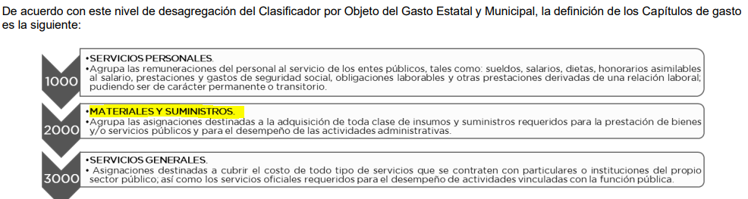

Así pues, dentro de la codificación se contemplan los materiales y suministros y en la desagregación de subcapítulos, partidas genéricas y partidas específicas, se señala lo siguiente:


“2110 Materiales, útiles y equipos menores de oficina. Asignaciones destinadas a la adquisición de materiales, artículos diversos y equipos menores propios para el uso de las oficinas tales como: papelería, formas, libretas, carpetas y cualquier tipo de papel, vasos y servilletas desechables, limpia tipos; útiles de escritorio como engrapadoras perforadoras manuales, sacapuntas; artículos de dibujo, correspondencia y archivo; cestos de basura y otros productos similares. Incluye la adquisición de artículos de envoltura, sacos y valijas entre otros.

2111 Materiales y útiles de oficina. Asignaciones destinadas a la adquisición de materiales y artículos diversos, propios para el uso en las oficinas, tales como: formas, libretas, carpetas, papelería, material para ingeniería, dibujo, etc.

2112 Enseres de oficina. Asignaciones destinadas a la adquisición de toda clase de enseres de oficina tales como: engrapadoras, perforadoras, sacapuntas eléctricos, artículos de dibujo, de correspondencia y de archivo, cestos de basura y otros productos similares, que incluye la adquisición de artículos de envoltura, servilletas, desechables, sacos y valijas, entre otros.
…
2140 Materiales útiles y equipos menores de tecnologías de la información y comunicaciones. Asignaciones destinadas a la adquisición de insumos y equipos menores utilizados en el procesamiento, grabación e impresión de datos, así como los materiales para la limpieza y protección de los equipos tales como: tóner, medios ópticos y magnéticos, apuntadores y protectores, entre otros.

2141 Materiales y útiles para el procesamiento en equipos y bienes informáticos. Asignaciones destinadas a la adquisición de insumos utilizados para procesar, grabar e imprimir información, tales como: papelería técnica, medios magnéticos, cintas, tóner, cartuchos de tinta, papel stock, entre otros, así como materiales para la limpieza y protección de los equipos, tales como: medios ópticos y magnéticos, apuntadores, protectores de video, fundas, y solventes, entre otros
2150 Material impreso e información digital. Asignaciones destinadas a la adquisición de toda clase de libros, revistas, periódicos, publicaciones, diarios oficiales, gacetas, material audiovisual, cassettes, discos compactos, distintos a la adquisición de bienes intangibles (software). Incluye la inscripción a revistas y publicaciones especializadas, folletos, catálogos, formatos y otros productos mediante cualquier técnica de impresión y sobre cualquier tipo de material. Incluye impresión sobre prendas de vestir, producción de formas continuas, impresión rápida, elaboración de placas, clichés y grabados. Excluye conceptos considerados en la partida 2130 Material estadístico y geográfico.

2151 Material de información. Asignaciones destinadas a la adquisición de toda clase de artículos y materiales utilizados en actividades administrativas para la generación, procesamiento y distribución de la información, tales como: libros, revistas, periódicos, publicaciones, diarios oficiales, gacetas, material audiovisual, casetes, discos compactos que contengan información y en general todo tipo de material propio para la información, que se requiera en oficinas.

2160 Material de limpieza. Asignaciones destinadas a la adquisición de materiales, artículos y enseres para el aseo, limpieza e higiene, tales como: escobas, jergas, detergentes, jabones y otros productos similares.

2161 Material y enseres de limpieza. Asignación para adquirir enseres materiales para las unidades ejecutoras, planteles educativos y unidades de asistencia social, tales como: escobas trapeadores, jergas, jabones, detergentes y otros similares.

2170 Materiales y útiles de enseñanza. Asignaciones destinadas a la adquisición de todo tipo de material didáctico, así como materiales y suministros necesarios para las funciones educativas.

2171 Material didáctico. Asignaciones destinadas a la adquisición de toda clase de artículos y materiales utilizados en actividades educativas, y de investigación, tales como: libros, revistas, periódicos, publicaciones, diarios oficiales, gacetas, material audiovisual, casetes, discos compactos y en general todo tipo de material propio para la enseñanza e investigación, que se requiere en bibliotecas, escuelas, centros de investigación científica y tecnológica, entre otros.

2460 Material eléctrico y electrónico. Asignaciones destinadas a la adquisición de todo tipo de material eléctrico y electrónico tales como: cables, interruptores, tubos fluorescentes, focos, aislantes, electrodos, transistores, alambres, lámparas, entre otros, que requieran las líneas de transmisión telegráfica, telefónica y de telecomunicaciones, sean, aéreas, subterráneas o submarinas; igualmente para la adquisición de materiales necesarios en las instalaciones radiofónicas, radiotelegráficas entre otras.

2461 Material eléctrico y electrónico. Asignaciones destinadas a la adquisición de todo tipo de material eléctrico y electrónico para la adaptación, conservación y operación de oficinas públicas, tales como: cables, interruptores, tubos fluorescentes, focos, aislantes, electrodos, transistores, alambres, lámparas, pilas, entre otros, que requieren las líneas de transmisión telegráfica, telefónica, eléctrica y de telecomunicaciones, sean aéreas o subterráneas; igualmente la adquisición de materiales necesarios en las instalaciones radiofónicas, radiotelegráficas, entre otros.

2480 Materiales complementarios. Asignaciones destinadas a la adquisición de materiales para el acondicionamiento de las obras públicas y bienes inmuebles, tales como: tapices, pisos, persianas y demás accesorios.

2481 Materiales complementarios. Asignaciones destinadas a la adquisición de materiales de cualquier naturaleza para el acondicionamiento de bienes inmuebles tales como: alfombras, tapices, pisos, persianas y demás accesorios.

2482 Material de señalización. Asignaciones para adquirir materiales y accesorios para la fabricación de señales de tránsito y turísticas, carteleras y letreros, así como lo relativo a la señalización de oficinas públicas.

2483 Árboles y plantas de ornato. Asignación destinada para la adquisición de todo tipo de árboles, plantas de ornato y materiales para la conservación de áreas y jardines, así como para la dignificación de oficinas.
…
2710 Vestuario y uniformes. Asignaciones destinadas a la adquisición de toda clase de prendas de vestir: de punto, ropa de tela, cuero y piel y a la fabricación de accesorios de vestir: camisas, pantalones, trajes, calzado; uniformes y sus accesorios, insignias, distintivos, emblemas, banderas, banderines, uniformes y ropa de trabajo, calzado.

2711 Vestuario y uniformes. Asignaciones destinadas a la adquisición de toda clase de ropa elaborada y sus accesorios para el sector salud, prevención y readaptación social, entre otros, tales como: camisas, pantalones, calzado, uniformes y sus accesorios, insignias, distintivos, emblemas, banderas, banderines.
…
2920 Refacciones y accesorios menores de edificios. Asignaciones destinadas a la adquisición de instrumental complementario y repuesto de edificios, tales como: candados, cerraduras, pasadores, chapas. Llaves, manijas para puertas, herrajes y bisagras.

2921 Refacciones y accesorios menores de edificios. Asignaciones destinadas a la adquisición de instrumental complementario y repuesto de edificios, tales como: candados, cerraduras, pasadores, chapas. Llaves, manijas para puertas, herrajes y bisagras.

2930 Refacciones y accesorios menores de mobiliario y equipo de administración, educacional y recreativo. Asignaciones destinadas a la adquisición de refacciones y accesorios de escritorios, sillas, sillones, archiveros, máquinas de escribir, calculadoras, fotocopiadoras, entre otros. Tales como: bases de 5 puntas, rodajas, (para sillas y muebles), estructuras de sillas, pistones, brazos asientos y respaldos, tornillos soleras, regatones, estructuras de muebles, entre otros.

2931 Refacciones y accesorios menores de mobiliario y equipo de administración, educacional y recreativo. Asignaciones destinadas a la adquisición de refacciones y accesorios de escritorios, sillas, sillones, archiveros, máquinas de escribir, calculadoras, fotocopiadoras, entre otros. Tales como: bases de 5 puntas, rodajas, (para sillas y muebles), estructuras de sillas, pistones, brazos asientos y respaldos, tornillos soleras, regatones, estructuras de muebles, entre otros. Así como los destinados para refacciones de instrumentos musicales y otros equipos educacionales.

2940 Refacciones y accesorios menores de equipo de cómputo y tecnologías de la información. Asignaciones destinadas a la adquisición de componentes o dispositivos internos o externos que se integran al equipo de cómputo, con el objeto de conservar o recuperar su funcionalidad y que son de difícil control de inventarios, tales como: tarjetas electrónicas, unidades de discos internos, circuitos, bocinas, pantallas y teclados, entre otros. 2941 Refacciones y accesorios para equipo de cómputo. Asignaciones destinadas a la adquisición de componentes o dispositivos internos o externos que se integran al equipo de cómputo, con el objeto de conservar o recuperar su funcionalidad y que son de difícil control de inventarios, tales como: tarjetas electrónicas, “drivers” internos, circuitos, bocinas, pantallas, mouse, módems, teclados, memoria USB, entre otros.
…
2960 Refacciones y accesorios menores para equipo de transporte. Asignaciones destinadas a la adquisición de autopartes de equipo de transporte tales como: llantas, suspensiones, sistemas de frenos, partes eléctricas, alternadores, distribuidores, partes de suspensión y dirección, marchas, embragues, retrovisores, limpiadores, volantes, tapetes, reflejantes, bocinas, auto estéreos, gatos hidráulicos o mecánicos.
…
2990 Refacciones y accesorios menores otros bienes muebles. Asignaciones destinadas a la adquisición de instrumental complementario y repuestos menores no considerados en las partidas anteriores
…”

Así pues, se aprecia que de la clasificación del gasto, se prevé la posibilidad del uso de insumos, suministros o diversos materiales, entre los que se encuentra de manera enunciativa mas no limitativa los antes citados, y que pueden tener lugar en el suministro a las áreas que integran la administración, puesto que se trata de materiales como papelería, tóner, cartuchos de tinta, sillas, sillones, papel, gasolina, publicaciones en gacetas, material de limpieza, combustible, material electrónico, como focos, materiales complementarios como señalización, plantas de ornato, herramientas, como candados, cerraduras, pasadores, brazos de asientos, respaldos, etcétera, lo anterior, por nombrar algunos de los que pueden ser aplicables para el debido funcionamiento de las áreas que integran al Sujeto Obligado.

Ahora bien, en el Manual Único de Contabilidad Gubernamental, para los Entes Públicos del Gobierno y Municipios del Estado de México 2025; establece en su Capítulo IV. Guías Contabilizadoras para el Registro Contable y Presupuestal de Operaciones Específicas; y en su apartado IV.3. Municipios y sus Organismos Auxiliares, que deben tener en cuenta el formato de MOVIMIENTOS DEL ALMACÉN DE MATERIALES; dicho formato señala lo siguiente:

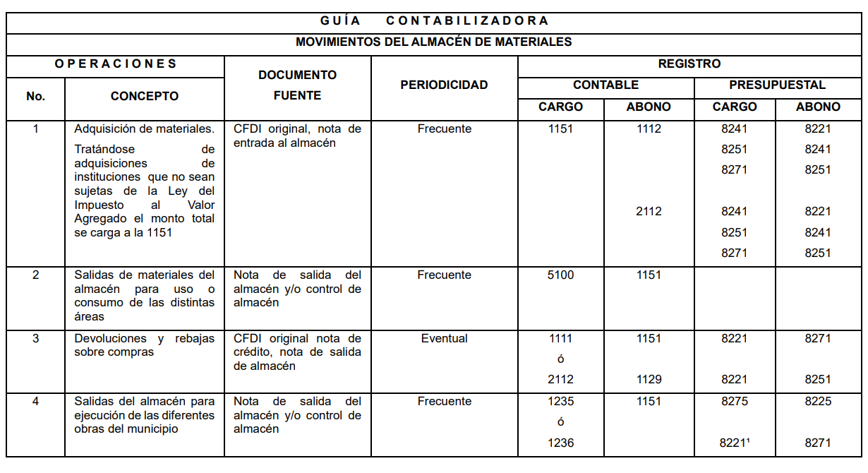
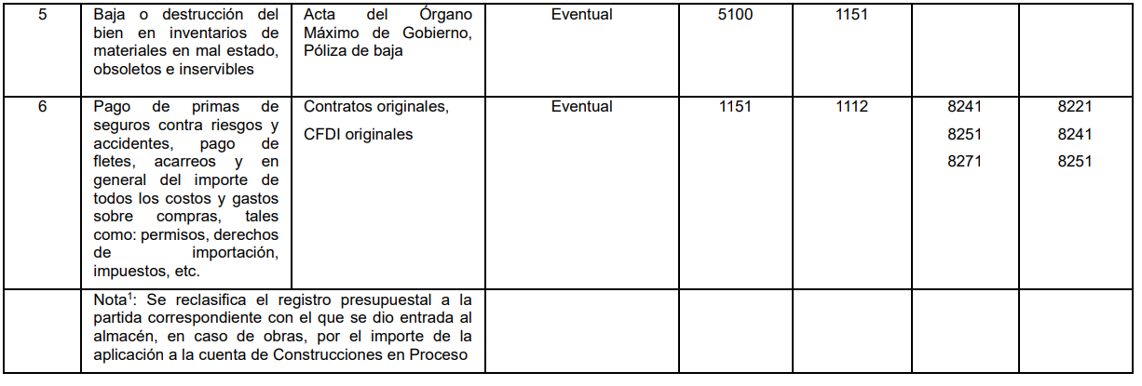

Sumado a lo expuesto, dicho Manual precisa en su punto Políticas de Registro, que el almacén es el lugar o espacio físico destinado para depositar, guardar, preservar y custodiar artículos, piezas, herramientas, maquinarias, equipos, insumos, medicamentos, sustancias, productos o mercancías, ya sea para distribución interna a las unidades administrativas del Ente Público, la entrega directa a la población o a terceros, establecidos en los programas gubernamentales y que es responsabilidad del área financiera el registro y control de las operaciones al rubro de Almacén; en caso de que el Ente Público dentro de su estructura orgánica cuente con el área de administración o equivalente, será responsabilidad de ésta el control físico y salvaguarda de las entradas y salidas del almacén.

En este sentido cabe precisar que de conformidad con lo dispuesto en el artículo 3.31, fracción XX del Código Reglamentario Municipal de Toluca vigente al momento de la solicitud, se prevé que la Dirección General de Administración tiene diversas atribuciones entre ellas, la de establecer, operar y evaluar los mecanismos de coordinación con las delegaciones administrativas, en el ejercicio del presupuesto asignado, movimientos de personal y solicitud de bienes, insumos, servicios y arrendamientos que requieran las unidades administrativas para el desempeño de sus funciones; así pues, se prevé que la Dirección de Administración puede conocer de la información sobre los insumos suministrados a las diversas áreas a través de las delegaciones administrativas.
En este sentido, el Manual de Procedimientos de la Dirección General de Administración precisa, un procedimiento denominado “Ejercicio, control y seguimiento del gasto corriente para el funcionamiento de las oficinas”; en el que se plantea, entre otras, las políticas siguientes:

“* La Coordinación o Delegación Administrativa deberá realizar las solicitudes de la compra o contratación de bienes o servicios, de acuerdo a la ejecución de los programas planteados en el Plan de Desarrollo Municipal y al presupuesto disponible.

* Es responsabilidad de la Coordinación o Delegación Administrativa, ejercer el presupuesto conforme a las actividades programadas y la calendarización programática establecida en el mismo.
* La Coordinación o Delegación Administrativa deberá dar cumplimiento a los mecanismos de control establecidos por la Dirección General de Administración para el seguimiento de las requisiciones.
* Las solicitudes de adquisición y de servicio, serán ingresadas de acuerdo al tipo de servicio: Departamento de Mantenimiento Vehicular y Control de Combustible o a la Dirección de Recursos Materiales de la Dirección General de Administración.
*La o el titular de la Coordinación o Delegación Administrativa deberá elaborar las solicitudes de adquisición y las órdenes de servicio en atención a la normatividad establecida vigente.
*El formato de solicitud de adecuación presupuestaria deberá contener: monto, firma, justificación, relación por clave presupuestaria y calendarización de las transferencias a realizar.
* La o el titular de la Coordinación o Delegación Administrativa será responsable de que los bienes o servicios sean recibidos de conformidad a lo solicitado.”

En atención a lo anterior, las Delegaciones Administrativas son responsables de realizar la solicitud de bienes o servicios y de la recepción, por tanto, pueden conocer de la información que dé cuenta de lo solicitado, aunado a lo anterior, el diagrama para la ejecución de dicho procedimiento prevé, en su parte de interés lo siguiente:

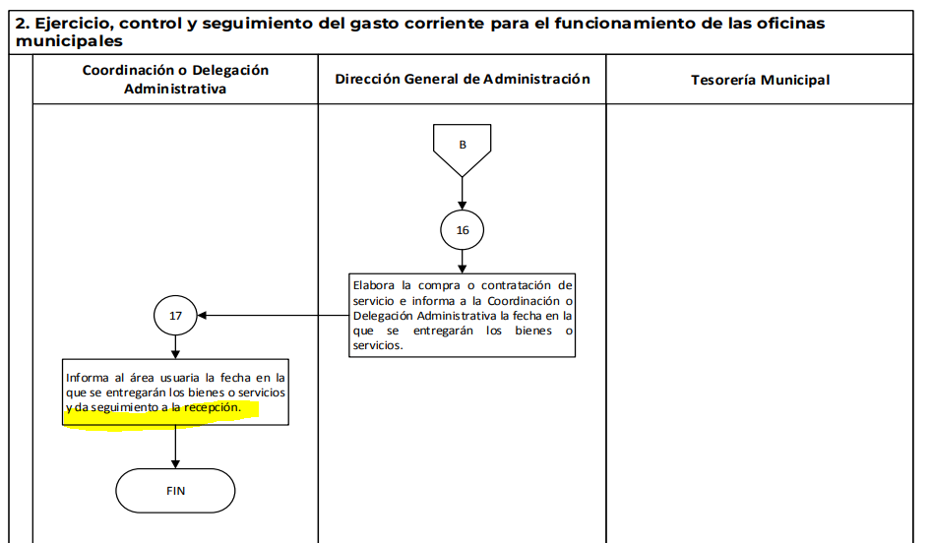

En conclusión, la Dirección General de Administración, a través de las Delegaciones Administrativas puede conocer del suministro de materiales otorgada a las diversas áreas que conforman la estructura orgánica del Sujeto Obligado, asimismo, las áreas receptoras también pueden conocer de lo recibido.

No se omite mencionar que la Tesorería Municipal se encuentra involucrada en el procedimiento, asimismo, de conformidad con lo dispuesto los artículos 93 y 95 fracción IV de la Ley Orgánica Municipal del Estado de México prevé que la Tesorería Municipal es el órgano encargado de la recaudación de los ingresos municipales y de llevar los registros contables, financieros y administrativos de los ingresos, por tanto, también puede conocer de lo solicitado.

En este tenor, se debe tener en consideración que, de conformidad con el organigrama del Sujeto Obligado, se advierte que la Consejería Jurídica depende de la Secretaría del Ayuntamiento, la cual a su vez cuenta con una Delegación Administrativa, además de que la Coordinación Jurídica depende de la Consejería Jurídica a saber:

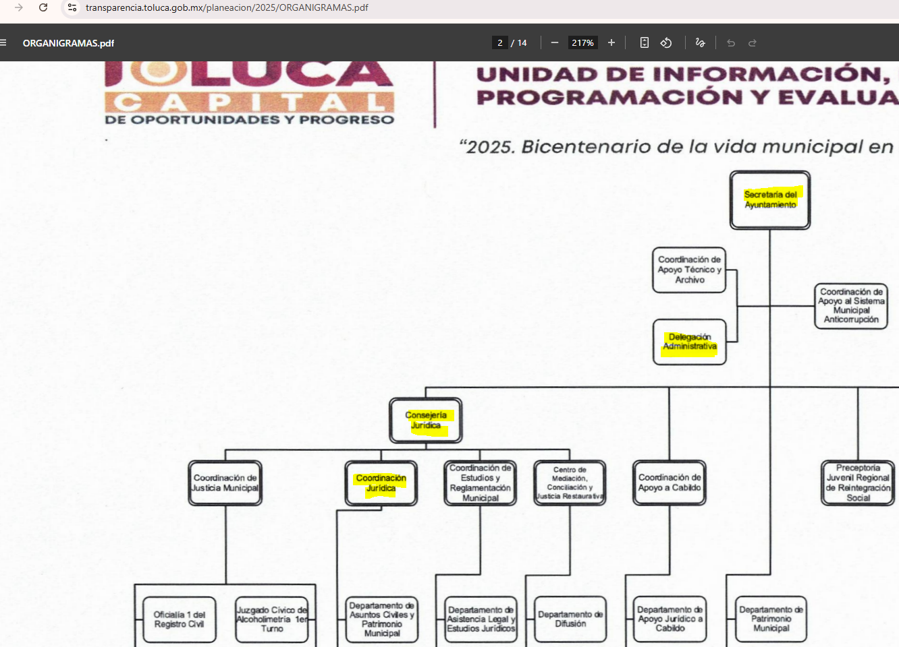

En atención a lo antes expuesto, se advierte que la Tesorería Municipal, la Dirección de Administración, pueden conocer de lo solicitado, asimismo la Delegación Administrativa de la Secretaría del Ayuntamiento puede saber del suministro de insumos, materiales o equivalente que recibieron las áreas de dicha Secretaría, entre ellas, la Consejería Jurídica; de igual forma, al ser área receptora de los insumos conoce de la distribución interna de los mismos, y por tanto puede conocer de los documentos que den cuenta de los materiales o equivalentes recibidos por su Coordinación Jurídica.
Así, se logra advertir que la pretensión de la parte Recurrente es obtener el registro de todo material, insumos, o cualquier otro similar o análogo, que recibió la Coordinación Jurídica del periodo del 1° de enero al 24 de noviembre de 2025.

Ante dicha circunstancia, es necesario precisar que de las constancias que obran en el expediente electrónico en SAIMEX, se logra advertir que el Sujeto Obligado dio respuesta a través de la Directora General de Administración, y la Directora de Recursos Materiales, asimismo en informe justificado el servidor público habilitado de la Consejería Jurídica por lo que, resulta necesario hacer referencia al procedimiento de búsqueda que deben seguir los Sujetos Obligados para localizar la información, el cual se encuentra previsto en el artículo 162 de la Ley de Transparencia y Acceso a la Información Pública del Estado de México y Municipios, el cual establece que las Unidades de Transparencia garantizarán que las solicitudes de acceso a la información se turnen a todas las áreas competentes que cuenten con la información o deban tenerla de acuerdo con las facultades, competencias y funciones, con el objeto de que dichas áreas realicen una búsqueda exhaustiva y razonable de la información requerida.

Así, con la finalidad de determinar si el Sujeto Obligado cumplió parcialmente con el procedimiento de búsqueda previsto en el artículo 162 de la Ley de Transparencia y Acceso a la Información Pública del Estado de México y Municipio; dado que, si bien turnó la solicitud de información a algunas áreas, lo cierto es que, no se pronunció la Delegación Administrativa de la Secretaría del Ayuntamiento, ni la Tesorería Municipal.

En este entendido, se debe tener en cuenta que en respuesta, el Sujeto Obligado se pronunció a través de la Directora General de Administración, quién remitió un oficio de la Directora de Recursos Materiales, en el que informó que realizó la búsqueda de la información y que no localizó algún registro documental con información relacionada con la Coordinación Jurídica; y en informe justificado la Directora General de Administración ratificó la respuesta inicial y el servidor público habilitado de la Consejería Jurídica señaló que todo lo que recibe dicha área depende de la Dirección de Administración y de su Dirección de Recursos Materiales por lo que dijo, que no cuenta con funciones para administrar la información solicitada.

Así pues, se debe tener en consideración que el Sujeto Obligado a través de la Dirección de Administración señaló la inexistencia de la información; sobre el tema, el Criterio SO/014/2017, emitido por el entonces Instituto Nacional de Transparencia, Acceso a la Información Pública y Protección de Datos Personales en el Estado de México y Municipios, el cual establece que la inexistencia de la información, es una cuestión de hecho que se le atribuye a la misma, cuando ésta no se encuentra en los archivos del sujeto obligado. En ese orden de ideas, según Trujillo, Humberto (2019), en el “Diccionario de Transparencia y Acceso a la Información Pública” (p. 171), la inexistencia de la información, es cuando la información requerida no se encuentra en los archivos públicos, reservados o clasificados, de los sujetos obligados.

Conforme a lo anterior, la inexistencia presupone la competencia del sujeto obligado para conocer de la información, pero por alguna circunstancia, la documentación solicitada no obra en sus archivos; sin embargo, para poder acreditar dicha circunstancia, se considera que los Sujetos Obligados, primero deben realizar una indagación en todos los archivos de las áreas con funciones para conocer de lo peticionado.

En ese sentido, según Jarquín, Soledad (2019), en el “Diccionario de Transparencia y Acceso a la Información Pública” (p. 68), la búsqueda exhaustiva es la obligación del área administrativa del Sujeto Obligado que cuenta o puede contar con la información requerida, la cual consiste en localizar toda aquella que atienda la solicitud, hasta agotar por completo las posibilidades de indagación.

Además, según Calero, Natalia (2016), en la “Ley General de Transparencia y Acceso a la Información Pública Comentada” (p. 408), para que exista una búsqueda exhaustiva y razonable, se debe hacer una indagación consciente y minuciosa en sus archivos físicos y electrónicos.

Conforme a lo anterior, para poder acreditar el carácter exhaustivo de la búsqueda realizada por los Sujetos Obligados, se deben motivar las razones por las que se buscó la información en determinadas áreas, los criterios de búsqueda utilizados y demás circunstancias que fueron tomadas en cuenta.

En ese contexto, de conformidad con los criterios con clave de control SO/012/2010 y SO/004/2019, emitidos por el Instituto Nacional de Transparencia, Acceso a la Información y Protección de Datos Personales, traídos por analogía, se colige que los sujetos obligados para acreditar que se realizó una búsqueda exhaustiva y razonable, deben de proporcionar los elementos suficientes del carácter exhaustivo de la indagación realizada, a saber, los siguientes:

- Motivación por las que se buscó la información, en determinadas unidades administrativas;
- Los criterios de búsqueda utilizados, y
- Las circunstancias que fueron tomadas en cuenta.

De tales circunstancias, se considera que para que los Sujetos Obligado justifiquen que realizaron una búsqueda exhaustiva y razonable, deben indicar de manera clara, lo siguiente:

- Las áreas donde se buscó la información;
- Tipo de archivos buscados (físicos o electrónicos);
- Los criterios de búsqueda utilizados, y
- Las circunstancias que fueron tomadas en cuenta.

Así, si bien el Sujeto Obligado señaló la inexistencia de la información, únicamente refirió haber realizado la búsqueda exhaustiva y razonable; sin embargo, no acreditó los criterios de búsqueda previamente establecido, pues no indicó en qué lugares buscó la documentación, ni los criterios de búsqueda utilizados, tampoco estableció las circunstancias tomadas en cuenta; además no precisó si no cuenta con la información porque no fue generada o porque no fue localizada por tanto, no es posible validar la indagación realizada, ni el pronunciamiento del Sujeto Obligado.

Además, no se cuenta con pronunciamiento de todas las áreas que puedan conocer de la información, como lo puede ser la Tesorería Municipal o bien, la Delegación Administrativa de la Secretaría del Ayuntamiento, por lo que la búsqueda no fue exhaustiva y razonable; por tanto, es dable concluir que resultan FUNDADOS los motivos de agravio hechos valer por la parte Recurrente.

Aunado a lo anterior, cabe precisar que en informe justificado la Consejería Jurídica señaló la Dirección de Administración con su Dirección de Recursos Materiales, tiende dentro de sus funciones realizar las adquisidores correspondientes y a su vez administrarlas, y que dicha Dirección tiene la competencia para realizar los inventarios y documentos necesarios para llevar el control de lo entregado y señaló que no podía entregar lo solicitado; sin embargo, es menester precisar que la Coordinación Jurídica es una de sus áreas, y que sí bien la Dirección General de Administración puede conocer de la información dado que suministra de materiales a la Consejería Jurídica, también lo es que esta puede distribuir los materiales a sus subáreas, entre ellas la Coordinación Jurídica, por tanto, también puede conocer de la información solicitada y constar en algún documento, ante lo cual, debe realizar la búsqueda exhaustiva y razonable de la información y remitir en su caso la documentación correspondiente.
En atención a lo anterior resultan FUNDADOS los motivos de inconformidad planteados por la parte Recurrente, dado que no se realizó la búsqueda exhaustiva y razonable de la información y, por tanto, es procedente REVOCAR la respuesta inicial a fin de que el Sujeto Obligado entregue la documentación solicitada.

De igual forma, para el caso de que la información tenga datos personales confidenciales, deberá realizar la versión pública correspondiente y proporcionar el Acuerdo de Clasificación donde el Comité de Transparencia, confirme la eliminación de los datos confidenciales de acuerdo con los artículos 49, fracciones II y VIII, 132, fracción II, 143, fracción I y 149 de la Ley de Transparencia y Acceso a la Información Pública del Estado de México y Municipios

Ahora bien, no pasa desapercibido que los documentos que den cuenta de lo solicitado pudieran contener de manera enunciativa más no limitativa los siguientes datos:

- RFC de proveedores
- Datos bancarios
- Domicilio Particular
- Teléfono o celular particular
- Correo electrónico particular
- Sexo
- Edad
- Nombre de servidores públicos
- Firma de servidores públicos
- Clave de elector

Al respecto, resulta procedente analizar si dichos datos son públicos o privados; en principio, cabe mencionar que el artículo 143, fracción I, de la Ley de Transparencia y Acceso a la Información Pública del Estado de México y Municipios, establece que la información privada y los datos personales, concernientes a una persona física o jurídica colectiva identificada o identificable son confidenciales.

Asimismo, el artículo 145 de la Ley previamente citada, prevé que para que los Sujetos Obligados puedan permitir el acceso a la información confidencial, requieren obtener el consentimiento de los particulares titulares de la información, excepto cuando i) la información se encuentre en registros públicos o fuentes de acceso público, ii) por ley tenga el carácter de pública, iii) exista una orden judicial, iv) por razones de seguridad nacional y salubridad general o v) para proteger los derechos de terceros o cuando se transmitan entre sujetos obligados en términos de los tratados y los acuerdos interinstitucionales.

En términos de lo expuesto, la documentación y aquellos datos que se consideren confidenciales, serán una limitante del derecho de acceso a la información, siempre y cuando:

- Se trate de datos personales o información privada; esto es, información concerniente a una persona física o jurídica colectiva y que esta sea identificada o identificable.

- Para la difusión de los datos, se requiere el consentimiento del titular.

En ese orden de ideas, de conformidad con el artículo 3°, fracción IX, de la Ley de Transparencia y Acceso a la Información Pública del Estado de México y Municipios, con relación el diverso 4°, fracciones XI y XII, de la Ley de Protección de Datos Personales en Posesión de Sujetos Obligados del Estado de México y Municipios, se advierte que son datos personales, la información concerniente a una persona física o jurídico colectiva identificada o identificable (cuando su identidad pueda determinarse directa o indirectamente a través de cualquier documento informativo físico o electrónico), establecida en cualquier formato o modalidad.

Además, en el artículo 5° de dicho ordenamiento jurídico, establece que es la Ley aplicable para todo tratamiento de datos personales.

En ese orden de ideas, los artículos 6°, 7°, 8° y 14 de la Ley de Protección de Datos Personales en Posesión de Sujetos Obligados del Estado de México y Municipios disponen que los responsables del tratamiento de datos personales, deben observar los principios de licitud, consentimiento, información, calidad, lealtad, finalidad, proporcionalidad y responsabilidad; además, que dicho tratamiento deberá obedecer exclusivamente a sus atribuciones legales y con el consentimiento de su titular, además de que debe estar justificado en ley (principio de finalidad). Bajo ese contexto, se analizará si los datos mencionados de manera enunciativa, son confidenciales o públicos.

- Registro Federal de Contribuyentes (RFC) de personas físicas y proveedores.

Al respecto, cabe precisar que las personas físicas que deban presentar declaraciones periódicas o que están obligadas a expedir comprobantes fiscales, tienen que solicitar su inscripción en el Registro Federal de Contribuyentes, esta inscripción es realizada por el Servicio de Administración Tributaria, quien entrega una cédula de identificación fiscal en donde consta la clave que asigna este órgano desconcentrado de la Secretaría de Hacienda y Crédito Público, de acuerdo al artículo 27 del Código Fiscal de la Federación.

De acuerdo a lo establecido en el artículo en comento, esta clave se compone de trece caracteres alfanuméricos, con datos obtenidos de los apellidos, nombre (s), fecha de nacimiento del titular, más una homoclave que establece el sistema automático del Servicio de Administración Tributaria.

Ahora bien, la clave del Registro Federal de Contribuyentes, es el medio de control que tiene la Secretaría de Hacienda y Crédito Público, a través del Servicio de Administración Tributaria, para exigir y vigilar el cumplimiento de las obligaciones fiscales de los contribuyentes; mientras que los particulares tramitan dicho dato, con el único propósito de realizar mediante esa clave de identificación, operaciones o actividades de naturaleza fiscal.

Conforme a lo expuesto, el Registro Federal de Contribuyentes, es un dato personal, ya que hace a las personas físicas identificables, además de que las relaciona como contribuyentes de las autoridades fiscales. Es de destacar, que dicho dato únicamente sirve para efectos fiscales y pago de contribuciones, por lo que se trata de un dato relevante únicamente para las personas involucradas en el pago de estos, en el presente caso, del pago del Impuesto Sobre el Producto del Trabajo.

Lo anterior, resulta congruente con el Criterio 19/17 emitido por el Instituto Nacional de Transparencia, Acceso a la Información y Protección de Datos Personales, en el cual se señala lo siguiente:

“Registro Federal de Contribuyentes (RFC) de personas físicas. El RFC es una clave de carácter fiscal, única e irrepetible, que permite identificar al titular, su edad y fecha de nacimiento, por lo que es un dato personal de carácter confidencial.”

De tal suerte, el Registro Federal de Contribuyentes de los servidores públicos no guarda relación con la transparencia de los recursos públicos, así como tampoco con el desempeño laboral que pueda tener una persona, por lo que constituye un dato personal confidencial al actualizar el supuesto normativo del artículo 143, fracción I de la Ley de Transparencia y Acceso a la Información Pública del Estado de México y Municipios.

No debe dejarse de lado, que cualquier persona que pretenda tener cualquier tipo de relación, laboral, empresarial, de trámites, servicios o comercial, para el caso que nos ocupa, debe en cierta medida ceder información relacionada con su vida, en aras de obtener el beneficio pretendido, como formar parte de los proveedores gubernamentales, al respecto, la información sobre la que se debe conceder publicidad sólo es aquella relacionada con el ejercicio de recursos públicos o de funciones y las facturas de pagos de sujetos obligados están vinculadas directamente con el ejercicio de recursos públicos.

Ahora bien, si fuera el caso de que el Código QR diera cuenta del RFC de una persona jurídico-colectiva proveedor de una institución pública y el pago de los conceptos se realizó con recursos públicos; lo anterior se respalda con el Criterio 1/2014, del ahora denominado Instituto Nacional de Transparencia, Acceso a la Información y Protección de Datos Personales (INAI).

“Denominación o razón social, y Registro Federal de Contribuyentes de personas morales, no constituyen información confidencial. La denominación o razón social de personas morales es pública, por encontrarse inscritas en el Registro Público de Comercio. Por lo que respecta a su Registro Federal de Contribuyentes (RFC), en principio, también es público, ya que no se refiere a hechos o actos de carácter económico, contable, jurídico o administrativo que sean útiles o representen una ventaja a sus competidores, en términos de lo dispuesto en el artículo 18, fracción I de la Ley Federal de Transparencia y Acceso a la Información Pública Gubernamental y en el Trigésimo Sexto de los Lineamientos Generales para la clasificación y desclasificación de la información de las dependencias y entidades de la Administración Pública Federal; aunado al hecho de que tampoco se trata de información concerniente a personas físicas, por lo que no puede considerarse un dato personal, con fundamento en lo previsto en el artículo 18, fracción II de ese ordenamiento legal. Por lo anterior, la denominación o razón social, así como el RFC de personas morales, no constituye información confidencial.”
Por lo que el RFC de los proveedores de algún servicio o producto, deberá ser público ya que no actualiza el supuesto jurídico.

- Datos Bancarios:

Al respecto, se estima que dichos datos se relacionan con hechos y actos de carácter económico, pues los mismos darían cuenta, de la relación que tiene una institución financiero con un particular, inclusive dichos datos pudieran conformarse de las cuentas bancarias con las que cuenta un Particular, o bien, la clabe interbancaria; además, que con dicha información se podría obtener los recursos enviados a las órdenes de cargo, pago de nómina o a las transferencias electrónicas de fondos interbancarios, entre otros movimientos que sean utilizados exclusivamente en la cuenta señalada por el cliente y por lo tanto, los datos bancarios corresponden a información que se encuentra relacionada con el patrimonio de la persona titular de la cuenta.

A mayor abundamiento, resulta necesario traer a colación el Criterio 10/17 emitido por el Instituto Nacional de Transparencia, Acceso a la Información y Protección de Datos Personales, mismo que establece lo siguiente:

“Cuentas bancarias y/o CLABE interbancaria de personas físicas y morales privadas. El número de cuenta bancaria y/o CLABE interbancaria de particulares es información confidencial, al tratarse de un conjunto de caracteres numéricos utilizados por los grupos financieros para identificar las cuentas de sus clientes, a través de los cuales se puede acceder a información relacionada con su patrimonio y realizar diversas transacciones; por tanto, constituye información clasificada con fundamento en los artículos 116 de la Ley General de Transparencia y Acceso a la Información Pública y 113 de la Ley Federal de Transparencia y Acceso a la Información Pública.”

Por lo cual, se puede colegir que dichos datos no guardan relación con el servicio público ni con los recursos públicos, pues sólo corresponde a información, que le atañe a la institución financiera y al cliente; por lo que este número constituye información confidencial al pertenecer exclusivamente al ámbito de la vida privada del Particular y procede su clasificación de conformidad con el artículo 143, fracción I, de la Ley de Transparencia y Acceso a la Información Pública del Estado de México y Municipios.

- Domicilio

De acuerdo a lo señalado en los artículos 2.3 y 2.5 del Código Civil del Estado de México, el domicilio es un atributo de la personalidad y un derecho de las personas; además que tiene como propósito que una persona pueda establecerse temporal o permanentemente en un lugar determinado, para habitar, establecer su centro de trabajo o negocios.

De la misma manera, lo establece el artículo 29 del Código Civil Federal, al precisar que el domicilio de personas físicas, es el lugar donde residen habitualmente, el lugar del centro principal de sus negocios, donde residan o el lugar donde se encuentren.

En ese contexto, la dirección o domicilio es el lugar en donde reside habitualmente una persona física, por lo que, permite hacerlo identificable y ubicable, propiciando que pueda ser molestado en su casa o negocio, de este modo, los datos que permiten a cualquier individuo con esfuerzos mínimos identificar el lugar de residencia o de trabajo constituye un dato personal y, por ende, confidencial, ya que incide directamente en la privacidad de personas físicas identificadas y su difusión podría afectar la esfera privada de las mismas.

Por lo tanto, se actualiza la clasificación del domicilio particular, de conformidad con la fracción I, del artículo 143 de la Ley de Transparencia y Acceso a la Información Pública del Estado de México y Municipios; sin embargo, para el caso del lugar donde se realiza la obra pública, no procede su clasificación, pues no corresponde a domicilios particulares sino construcciones realizadas en la vía pública.

- Correo electrónico particular

El correo electrónico es un sistema de transmisión de mensajes por computadora a través de redes informáticas. Dicho dato se puede asimilar al teléfono o domicilio particular, cuya nomenclatura, se considera como un dato personal, toda vez que es un medio para comunicarse con la persona titular del mismo, la hace localizable e incluso identificable, al poder estar conformado por parte de su nombre o bien, fecha de nacimiento.

En ese sentido, cabe señalar que el correo electrónico en estudio fue proporcionado por una servidora pública en su carácter de particular, por lo que, mantiene su carácter primigenio, es decir, que la titularidad de dicho dato corresponde a la persona física y no así en su calidad de trabajador del Gobierno; por lo que corresponde a un dato personal que actualiza la causal de clasificación establecida en el artículo 143, fracción I de la Ley de Transparencia y Acceso a la Información Pública del Estado de México y Municipios.

- Teléfono o celular particular

Al igual que el correo electrónico, el número asignado a un teléfono particular o celular permite localizar a una persona física identificada o identificable, ya sea a través de un dispositivo móvil o bien, en un lugar como el domicilio.

En ese sentido, se colige que, si bien fue proporcionado por la ahora servidora pública que ocupa el cargo de Titular de la Unidad de Transparencia, lo cierto es que fue proporcionado como número contacto, para poder ser localizada de manera privada; por lo que, la titularidad del mismo, al igual que el correo electrónico analizado, corresponde a la persona física en su calidad de particular y no como servidor público.

En tales consideraciones, dicho dato personal es susceptible de ser clasificado como confidencial, con fundamento en el artículo 143, fracción I de la Ley de Transparencia y Acceso a la Información Pública del Estado de México y Municipios.

- Edad y sexo

En cuanto a la edad, este Instituto advierte que es información referida a la esfera privada de los particulares, dado que la misma da cuenta de los años cumplidos, el nivel de madurez, las características físicas y de raciocinio de una persona, por lo que resulta procedente clasificar dicho dato en términos del artículo 143, fracción I de la Ley de la materia.

- Firma de servidores públicos

Sobre dicho dato, cabe precisar que, en el presente caso, se trata de los servidores públicos en su calidad de particular, por lo que, es de señalar que la firma es un dato personal confidencial y únicamente será público dicho dato cuando sirva para la emisión de un acto de autoridad, en ejercicio de sus funciones.

Lo anterior, es así, toda vez que la firma de servidores públicos, vinculada al ejercicio de la función pública es información de naturaleza pública, pues documenta y rinde cuentas sobre el debido ejercicio de sus atribuciones, lo cual acontece en el presente caso, pues garantiza que los trabajadores recibieron sus remuneraciones quincenales.

La publicidad de dichos datos, se robustece, con el Criterio de Interpretación, de la Segunda Época, con clave de control SO/002/2019, emitido por el Instituto Nacional de Transparencia, Acceso a la Información y Protección de Datos Personales, que establece lo siguiente:

“Firma y rúbrica de servidores públicos. Si bien la firma y la rúbrica son datos personales confidenciales, cuando un servidor público emite un acto como autoridad, en ejercicio de las funciones que tiene conferidas, la firma o rúbrica mediante la cual se valida dicho acto es pública.”

Conforme a lo expuesto, en el presente caso, no procede la clasificación, en términos del artículo 143, fracción I de la Ley de Transparencia y Acceso a la Información Pública del Estado de México y Municipios.

- Nombre de servidores públicos

Respecto al nombre, cabe precisar que este se integra con el sustantivo propio y el primer apellido de los padres, en el orden que, de común acuerdo determinen; asimismo es la manifestación principal del derecho subjetivo a la personalidad y atributo de ésta en términos del artículo 2.3 del Código Civil del Estado de México.

Además, la Ley de Transparencia y Acceso a la Información Pública del Estado de México y Municipios ha establecido que el nombre completo de servidores públicos, constituye una obligación de transparencia por parte de los sujetos obligados.

Toma sustento con el artículo 92, fracción VII y VIII, de la Ley de la materia, el cual establece que los sujetos obligados tienen la obligación de poner a disposición del público y mantener actualizada de acuerdo con sus facultades, atribuciones, funciones u objeto social, según corresponda el directorio, que deberá incluir al menos, entre otros datos, el nombre del servidor público.

Conforme a lo anterior, el Sujeto Obligado tiene la obligación de publicar y hacer del conocimiento de la ciudadanía, el nombre completo de todos sus servidores públicos, por lo que, se logra vislumbrar que el dato es público; así, se considera que Ente Recurrido deberá proporcionar dicho dato.

- Clave de registro o elector

Al respecto, este Instituto localizó el Acuerdo del Consejo General del Instituto Federal Electoral, por el que se aprueban diversas disposiciones relativas a la forma y contenido de la Lista nominal de electores residentes en el extranjero, que se utilizará con motivo de la jornada electoral del primero de julio de dos mil doce, publicado en el Diario Oficial de la Federación el cinco de abril de dos mil doce, en el cual establece que la clave de elector, se conforma por las consonantes iniciales de los apellidos y el nombre del elector, seguido de su fecha de nacimiento (dos dígitos para el año, dos dígitos para el mes, dos dígitos para el día), número de la entidad federativa de nacimiento, letra que identifica el género y una homoclave compuesta de tres dígitos, dando un total de 18 caracteres.

Conforme a lo anterior, se puede advertir que, con la clave de elector, se podrían obtener indicios o datos completos de una persona, que la podría ser identificada e identificable, pues se podría inferir el nombre de la persona, así como, su fecha y entidad de nacimiento, los cuales son considerados de su vida privada.

Por lo tanto, al ser un dato que hace reconocible a una persona física, resulta procedente su clasificación como información confidencial en términos de lo dispuesto por el artículo 143, fracción I de la Ley de Transparencia y Acceso a la Información Pública del Estado de México y Municipios.

Conforme a lo anterior, el Sujeto Obligado deberá a poner a disposición de la parte Recurrente, la versión pública de la información requerida, para tal circunstancia, deberá seguir el procedimiento establecido en el artículo 168 de dicho ordenamiento jurídico; esto es, que el área competente deberá elaborar la versión pública, así como emitir el Acuerdo, por parte del Comité de Transparencia, donde confirme la clasificación de los datos, fundando y motivando la clasificación.

SEXTO. Decisión

Con fundamento en el artículo 186, fracción III, de la Ley de Transparencia y Acceso a la Información Pública del Estado de México y Municipios, este Instituto considera procedente REVOCAR la respuesta otorgada por el Sujeto Obligado a la solicitud de información 06883/TOLUCA/IP/2025, por resultar fundadas las razones o motivos de inconformidad hechos valer por la parte Recurrente, en el Recurso de Revisión 00271/INFOEM/IP/RR/2026, en consecuencia procede ORDENAR, la entrega de la información en los términos antes expuestos.

Términos de la Resolución para la parte Recurrente:

Se hace del conocimiento de parte Recurrente que este Organismo Garante determinó concederle la razón, dado que no se entregó la información y no se realizó la búsqueda exhaustiva y razonable, por lo que se ordena la entrega de la información solicitada.

Es necesario mencionar que para el caso de que la información tenga datos personales será necesaria su entrega en versión pública, lo que significa que se testan los datos personales y se entrega acompañada de un acuerdo en el que se expresen las razones por las que se protegen dichos datos.

La labor del INFOEM, es apoyar a la población para acceder a la información pública y garantizar la protección de sus datos personales.

R E S U E L V E

PRIMERO. Se REVOCA la respuesta entregada por el Ayuntamiento de Toluca a la solicitud de información 06883/TOLUCA/IP/2025 por resultar fundadas las razones o motivos de inconformidad hechos valer por la persona Recurrente en el Recurso de Revisión 00271/INFOEM/IP/RR/2026, en términos de los considerandos QUINTO y SEXTO de la presente Resolución.

SEGUNDO. Se ORDENA al Sujeto Obligado a efecto de entregue a través del SAIMEX, previa búsqueda exhaustiva y razonable en las unidades administrativas competentes, los documentos que obren en sus archivos, en su caso en versión pública, los documentos donde conste lo siguiente:

- El registro de todos los materiales, insumos, enseres o análogos, que recibió la Coordinación Jurídica, del primero de enero al veinticuatro de noviembre de dos mil veintcinco.

Para el caso de que la información tenga datos personales confidenciales, deberá realizar la versión pública correspondiente y proporcionar el Acuerdo de Clasificación donde el Comité de Transparencia, confirme la eliminación de los datos confidenciales de acuerdo con los artículos 49, fracciones II y VIII, 132, fracción II, 143, fracción I y 149 de la Ley de Transparencia y Acceso a la Información Pública del Estado de México y Municipios.

TERCERO. NOTIFÍQUESE POR SAIMEX la presente resolución al Titular de la Unidad de Transparencia del Sujeto Obligado, para que conforme al artículo 186, último párrafo, 189, segundo párrafo, y 194 de la Ley de Transparencia y Acceso a la Información Pública del Estado de México y Municipios, dé cumplimiento a lo ordenado dentro del plazo de diez días hábiles e informe a este Instituto en un plazo de tres días hábiles siguientes sobre el cumplimiento dado a la presente y, se le apercibe que en caso de negarse a cumplir la presente resolución o hacerlo de manera parcial, se le impondrá una medida de apremio de conformidad con lo previsto en los artículos 198, 200, fracción III, 214, 215 y 216 de la Ley referida.

De conformidad con el artículo 198 de la Ley de Transparencia y Acceso a la Información Pública del Estado de México y Municipios, de considerarlo procedente, el Sujeto Obligado de manera fundada y motivada, podrá solicitar una ampliación de plazo para el cumplimiento de la presente resolución.

CUARTO. NOTIFÍQUESE POR SAIMEX a la parte Recurrente la presente Resolución, asimismo, se hace de su conocimiento que de conformidad con lo establecido en el artículo 196 de la Ley de Transparencia y Acceso a la Información Pública del Estado de México y Municipios podrá promover el Juicio de Amparo en los términos de las leyes aplicables.

ASÍ LO RESUELVE, POR UNANIMIDAD DE VOTOS EL PLENO DEL INSTITUTO DE TRANSPARENCIA, ACCESO A LA INFORMACIÓN PÚBLICA Y PROTECCIÓN DE DATOS PERSONALES DEL ESTADO DE MÉXICO Y MUNICIPIOS, CONFORMADO POR LOS COMISIONADOS JOSÉ MARTÍNEZ VILCHIS, MARÍA DEL ROSARIO MEJÍA AYALA, SHARON CRISTINA MORALES MARTÍNEZ, LUIS GUSTAVO PARRA NORIEGA Y GUADALUPE RAMÍREZ PEÑA, EN LA OCTAVA SESIÓN ORDINARIA, CELEBRADA EL CINCO DE MARZO DE DOS MIL VEINTISÉIS, ANTE EL SECRETARIO TÉCNICO DEL PLENO, ALEXIS TAPIA RAMÍREZ.

